Prénom : ………………………………………… Date :
Bilan : Lecture

Connaissances : - Repérer les syllabes dans un mot.
- Connaître la correspondance entre minuscules et majuscules d'imprimerie et minuscules et majuscules cursives.
- Savoir qu'un mot est composé d'une ou plusieurs syllabes.
- Repérer les différentes graphies d'une syllabe.
- Déchiffrer des mots réguliers inconnus.

1.Complète chaque mot par la syllabe qui convient.

rou – fé – rê - nu – cha – as – vé – mi -

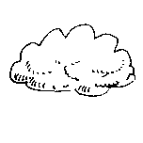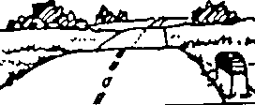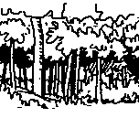

___uage ______te ___e fo____t

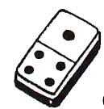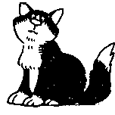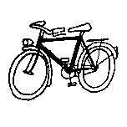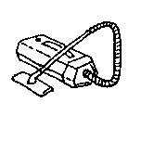

do_____no ____ t ____lo __ pirateur

2. Colorie de la même couleur les lettres identiques.

l | m | P | o | A | E | l | U | a | t
A | i | u | L | R | I | t | O | M | e
r | U | m | a | P | L | p | R | T | i
o | T | E | r | u | M | O | e | I | p

3. Ecris le nombre de syllabes dans les mots donnés.

4.Colorie la syllabe demandée.

pi | po | pa | pal | ap


ir | ri | ry | yr | or

●
fu | fa | fou | af | fi

❍
la | le | il | lu | al

■
ro | ru | re | ra | rou

□
lu | la | lou | li | ul

❐
ro | ri | il | ir | mi

❑
pa | pai | pan | pou | par

- Entoure la syllabe que tu entends dans le mot

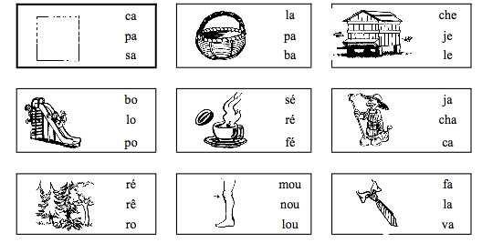
- Relie chaque mot à son dessin .

livre |  |  | 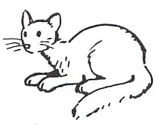
nid
chat |  |  | 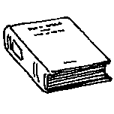
vélo |  |  | 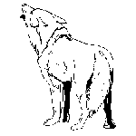
lune |  |  | 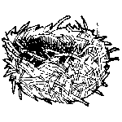
loup |  |  | 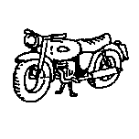
farine
moto |  |  | 